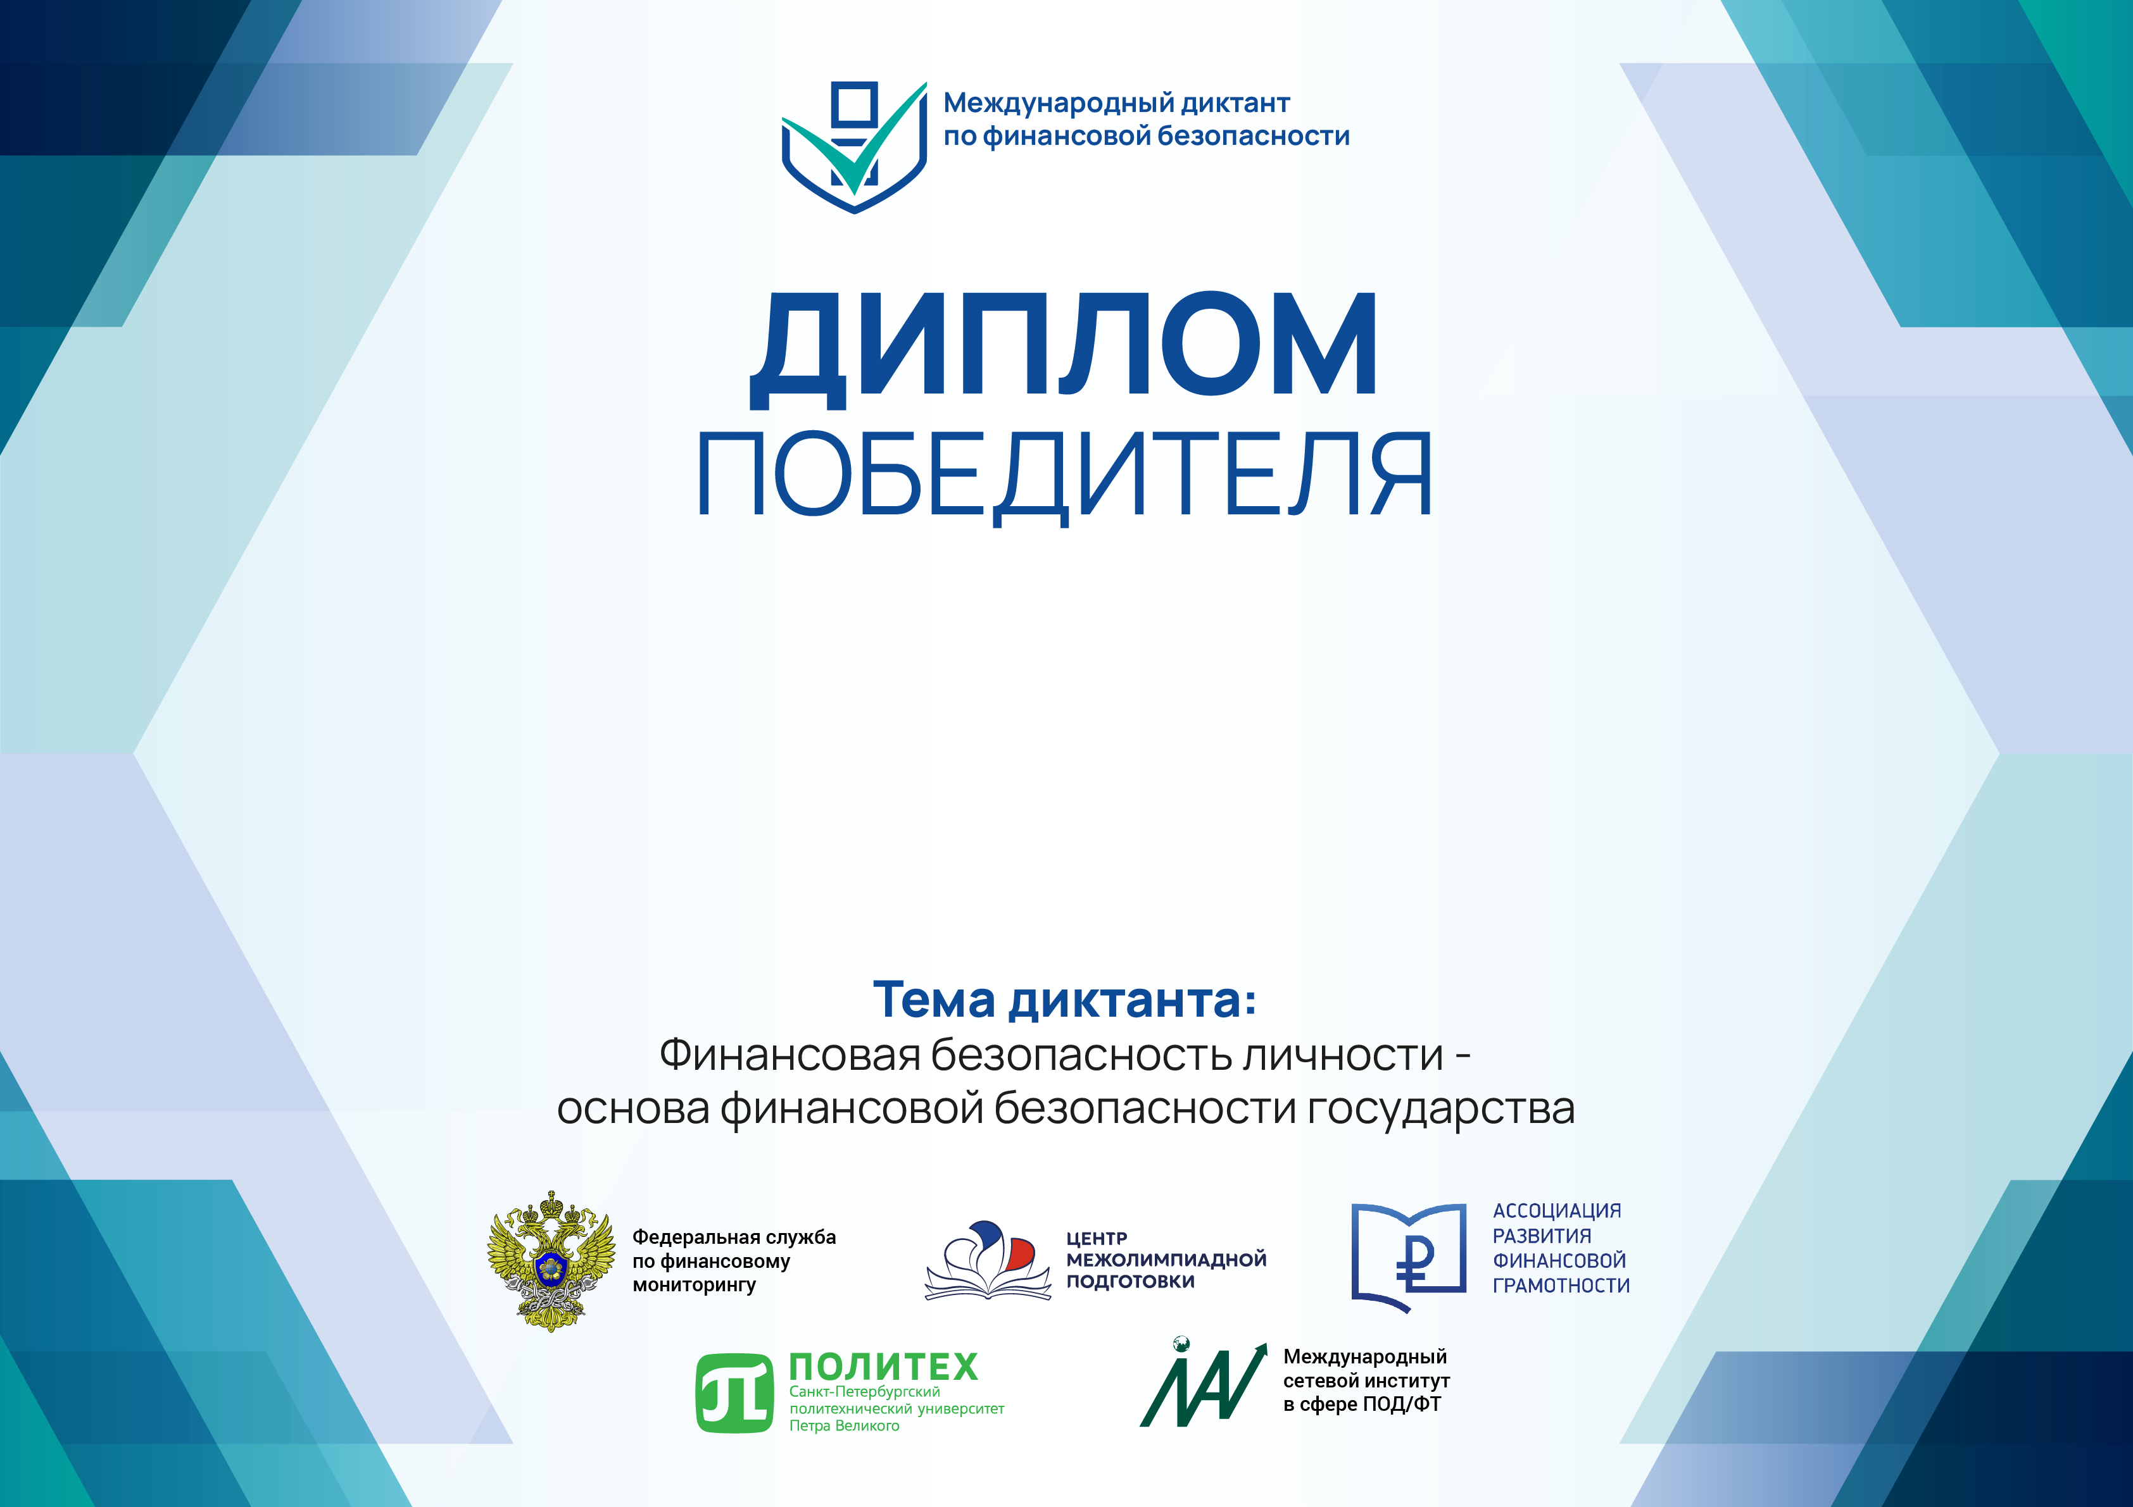
ПЕДЧЕНКО РОДИОН ДМИТРИЕВИЧ
Набранные баллы: 90

